CERTIFICADO

PERSONAL DE LA

MUNICIPALIDAD DE QUILICURA

El encargado de Personal del Departamento de Salud de la Ilustre Municipalidad de Quilicura Sr. Carlos Páez Monsalve, certifica:

Que don(a) NOMBRE_PERSONAL Cedula de Identidad N° RUT_PERSONAL se desempeña en el ESTABLECIMIENTO dependiente de la Ilustre Municipalidad de Quilicura, como CARGO Categoría NOMBRE_CATEGORIA, Nivel NOMBRE_NIVEL, según lo establecido en la Ley N°19.378 “ Estatuto de Atencion Primaria de Salud’’ a contar del FEC_INICIO_CONTRATO mediante un contrato en calidad TIPO_CONTRATO desempeñándose con una jornada de NRO_HORA semanales.

Se extiende el presente certificado a petición del interesado(a), y para los fines que estime conveniente

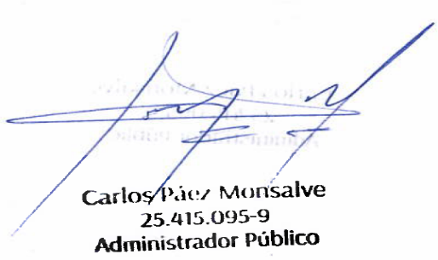

Quilicura, FEC_GENERAR_CERTIFICADO

